
FICHE MEMORISATION Chapitre 4 et 5 : forces et inertie
Qu’est-ce qu’une force en physique ?
Quelles sont les caractéristiques d’une force ?

Avec quel objet mathématique représente-t-on une force ?
Quelle est l’unité de la force ?
Avec quel instrument mesure-t-on une force ?
Quelles sont les 3 principales découvertes de Newton ?
Quels sont les deux types d’action ? Citer un exemple
Donner la formule qui permet de calculer le poids d’un objet sur Terre

Calculer le poids d’une pomme de 200g

Donner la formule de la force gravitationnelle d’un objet A sur un objet B.

Calculer la force gravitationnelle Alain de masse 55kg et Sophie de masse 45kg distant de 2m.

Qu’est-ce que le poids d’un objet sur terre ?
Donner l’expression du champ gravitationnel g sur terre
Quelles sont les forces qui s’exercent sur l’enfant ? | 
Quelles sont les forces qui s’exercent sur le poisson dans l’eau ? | 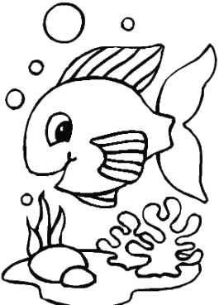
Quelles sont les forces qui s’exercent sur le skieur et ses skis ? | 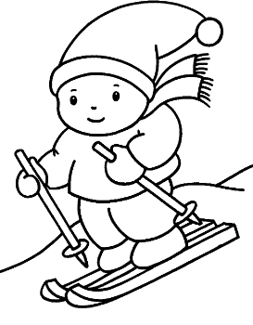
Quelles sont les forces qui s’exercent sur la balle ? | 
Citer le principe de l’inertie
Un palet de curling de 18kg glisse à vitesse constante. Quelle est la valeur des forces qui s’exercent sur lui ? | 

